ZIŅOJUMS
Sarunu procedūrai “Olympus ražoto iekārtu tehniskā apkope un servisa pakalpojums”,
ID Nr. PSKUS 2019/22
Iepirkums tiek rīkots Publisko iepirkumu likuma (turpmāk – PIL) 8.panta septītās daļas kārtībā
Pasūtītāja nosaukums | VSIA “Paula Stradiņa klīniskā universitātes slimnīca”
Pasūtītāja adrese | Pilsoņu iela 13, Rīga
Iepirkuma identifikācijas numurs | PSKUS 2019/22
Iepirkuma procedūras veids | Sarunu procedūra
Iepirkuma priekšmets | Olympus ražoto iekārtu tehniskā apkope un servisa pakalpojums (izņēmuma tiesības)
Datums, kad paziņojums par līgumu publicēts Eiropas Savienības Oficiālajā Vēstnesī | Nav
Datums, kad paziņojums par līgumu publicēts Iepirkumu uzraudzības biroja tīmekļvietnē | Bez sākotnējās publikācijas
Iepirkuma komisijas sastāvs un tās izveidošanas pamatojums | Iepirkuma komisija, izveidota ar VSIA “Paula Stradiņa klīniskā universitātes slimnīca” 2019.gada 21.februāra rīkojumu Nr.11-10/16 „Par iepirkuma komisijas izveidi iepirkumam “Olympus ražoto iekārtu tehniskā apkope un servisa pakalpojums”.  Komisijas sastāvs:  Komisijas priekšsēdētājs: Uldis Jaspers,  Medicīnas tehnoloģiju daļas vadītājs.  Komisijas locekļi: Toms Bērziņš,  Medicīnas iekārtu uzturēšanas nodaļas vadītājs;  Lāsma Vītoliņa,  Iepirkumu daļas iepirkumu procesu koordinatore.
Iepirkuma procedūras dokumentu sagatavotāji | Lāsma Vītoliņa – Iepirkumu daļa (nolikums)
Iepirkuma pieaicinātie eksperti | Zane Bredriha
Piedāvājumu iesniegšanas termiņš | Līdz 2019.gada 6.marta plkst.10:00
Piegādātāju nosaukumi, kuri ir iesnieguši piedāvājumus, kā arī piedāvātās cenas
  Nr.  p.k. | Piedāvājuma iesniegšanas datums un laiks | Pretendenta nosaukums | Piedāvātās cenas EUR bez PVN*
  1. | 06.03.2019.  Plkst. 09:22 | Olympus Sverige Aktiebolag filiāle Latvijā | saskaņā ar iesniegto piedāvājumu
Piedāvājumu atvēršanas vieta, datums un laiks | Nav paredzēta
Pretendenta (vai pretendentu) nosaukums, kuram (vai kuriem) piešķirtas iepirkuma līguma slēgšanas tiesības, piedāvātā līgumcena | Līguma slēgšanas tiesības par Olympus ražoto iekārtu tehniskajām apkopēm un servisa pakalpojumiem piešķirtas Olympus Sverige Aktiebolag filiāle Latvijā, reģistrācijas Nr.40103938382.  **sarunu laikā panāktā vienošanās par finanšu piedāvājumu
Piedāvājumu izvērtēšanas kopsavilkums un piedāvājuma izvēles pamatojums | Sarunu procedūra ar konkrētu pakalpojuma sniedzēju
Informācija (ja tā ir zināma) par to iepirkuma līguma daļu, kuru izraudzītais pretendents plānojis nodot apakšuzņēmējiem, kā arī apakšuzņēmēju nosaukumi | Nav
Pamatojums lēmumam par katru noraidīto pretendentu, kā arī par katru iepirkuma procedūras dokumentiem neatbilstošu piedāvājumu | Nav
Ja piedāvājumu iesniedzis tikai viens piegādātājs, – pamatojums iepirkuma procedūras nepārtraukšanai saskaņā ar MK 28.02.2017. noteikumu Nr. 107 “Iepirkuma procedūru un metu konkursu norises kārtība” 19. punktu; | Nav attiecināms
*
Iekārtas nosaukums | Modelis |  |  | Apkopes periodiskums |  | Vienas apkopes cena bez PVN
Avots gaismas endoskopiju | CLV-190 EVIS EXERA III |  |  | 24 |  | 180.00
Endoskopu uzglabāšanas-žāvēšanas skapis | EDC Plus Model D |  |  | 12 |  | 690.00
Iekārta mazgāšanas- dezinfekcijas endoskopiem, automātiskā | EDT4 Plus PAA, WD00222A |  |  | 24 |  | 4197.00
Videoprocesors endoskopijai | CV- 190, EVIS EXERA III |  |  | 24 |  | 90.00
Elektrokoagulators | UES 40 SurgMaster |  |  | 24 |  | 90.00
Iekārtas nosaukums | Inventāra numurs |  |  | Sērijas numurs |  | Modelis |  |  | Ekspluatācijā no | Pilna riska garantijas maksa gadā
Enteroskops | 2392118 |  |  | 2111911 |  | SIF-Q180 |  |  | 06.06.2011 | 3368.00
Videoduodenoskops | 2309152 |  |  | 2721039 |  | TJF-Q180V, N5383430 |  |  | 04.12.2017 | 3498.00
Videoduodenoskops | 2309153 |  |  | 2721058 |  | TJF-Q180V, N5383430 |  |  | 04.12.2017 | 3498.00
Videogastroskops | 2309155 |  |  | 2742654 |  | GIF-H190 EVIS EXERA III, N3803040 |  |  | 20.12.2017 | 2929.00
Videogastroskops | 2309156 |  |  | 2742656 |  | GIF-H190 EVIS EXERA III, N3803040 |  |  | 20.12.2017 | 2929.00
Videogastroskops | 2309157 |  |  | 2742659 |  | GIF-H190 EVIS EXERA III, N3803040 |  |  | 04.12.2017 | 2929.00
Videogastroskops | 2309158 |  |  | 2742661 |  | GIF-H190 EVIS EXERA III, N3803040 |  |  | 04.12.2017 | 2929.00
Videogastroskops | 2309159 |  |  | 2742662 |  | GIF-H190 EVIS EXERA III, N3803040 |  |  | 20.12.2017 | 2929.00
Videogastroskops | 2309160 |  |  | 2742663 |  | GIF-H190 EVIS EXERA III, N3803040 |  |  | 04.12.2017 | 2929.00
Videogastroskops | 2309161 |  |  | 2742666 |  | GIF-H190 EVIS EXERA III, N3803040 |  |  | 04.12.2017 | 2929.00
Videogastroskops | 2392121 |  |  | 2314373 |  | GIF-HQ190 EVIS EXERA III |  |  | 06.06.2017 | 3150.00
Videogastroskops | 2309144 |  |  | 2746239 |  | GIF-HQ190, EVIS EXERA, N3802940 |  |  | 04.12.2017 | 3150.00
Videogastroskops | 2309145 |  |  | 2746366 |  | GIF-HQ190, EVIS EXERA, N3802940 |  |  | 04.12.2017 | 3150.00
Videogastroskops | 2392108 |  |  | 2905655 |  | GIF-Q165 |  |  | 04.03.2010 | 2500.00
Videogastroskops | 2309162 |  |  | 2722807 |  | GIF-XP190N EVIS EXERA III, N3803140 |  |  | 04.12.2017 | 2249.00
Videokolonoskops | 2309149 |  |  | 2732160 |  | CF-H190I, EVIS EXERA III, N3802440 |  |  | 04.12.2017 | 3008.00
Videokolonoskops | 2309150 |  |  | 2732175 |  | CF-H190I, EVIS EXERA III, N3802440 |  |  | 20.12.2017 | 3008.00
Videokolonoskops | 2309151 |  |  | 2732176 |  | CF-H190I, EVIS EXERA III, N3802440 |  |  | 04.12.2017 | 3008.00
Videokolonoskops | 2392122 |  |  | 2300447 |  | CF-HQ190I EVIS EXERA III, |  |  | 06.06.2017 | 3775.00
Videokolonoskops | 2309147 |  |  | 2751828 |  | CF-HQ190I, EVIS EXERA III, N3802240 |  |  | 04.12.2017 | 3775.00
Videokolonoskops | 2309148 |  |  | 2751844 |  | CF-HQ190I, EVIS EXERA III, N3802240 |  |  | 29.09.2017 | 3775.00
Videokolonoskops | 2309146 |  |  | 2751847 |  | CF-HQ190I, EVIS EXERA III, N3802240 |  |  | 04.12.2017 | 3775.00
Videokolonoskops | 2309163 |  |  | 2720238 |  | PCF-H190DI, EVIS EXERA, N5374540 |  |  | 04.12.2017 | 3605.00
Videobronhoskops | 2309109 |  |  | 2701274 |  | BF-1T180 EVIS EXERA II |  |  | 24.08.2007 | 3970.00
Videobronhoskops | 2309114 |  |  | 2345323 |  | BF-Q180 EVIS EXERA II |  |  | 10.12.2013 | 3970.00
 |  |  |  |  |  |  |  |  |  | 80735.00
Remonta izsaukums 0,00 EUR bez PVN
Inženiera stundas likme 45,00 EUR bez PVN
*Puses var vienoties par atlaides piemērošanu
**

Pasūtītājs sarunu procedūras rezultātā slēgs 3 līgumus, katru uz 48 (četrdesmit astoņiem) mēnešiem par šādām summām: 228 007.76 228 007.60*** EUR bez PVN (pilna laika servisa garantijas līgums par iekārtām, kurām vēl ir spēkā pirkuma līgumā noteiktie garantijas noteikumi), 78 785.40 EUR bez PVN (pilna laika servisa līgums iekārtām, kurām vairs nav spēkā iekārtu garantijas noteikumi) un 53 206.84 53 207.00***EUR bez PVN (servisa un remonta pakalpojuma līgums). Kopējie plānotie finanšu līdzekļi nepārsniedz pakalpojuma izpildei paredzētos līdzekļus 360 000.00 EUR bez PVN apmērā:

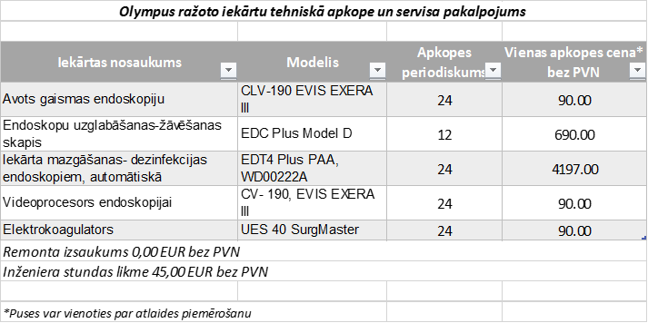

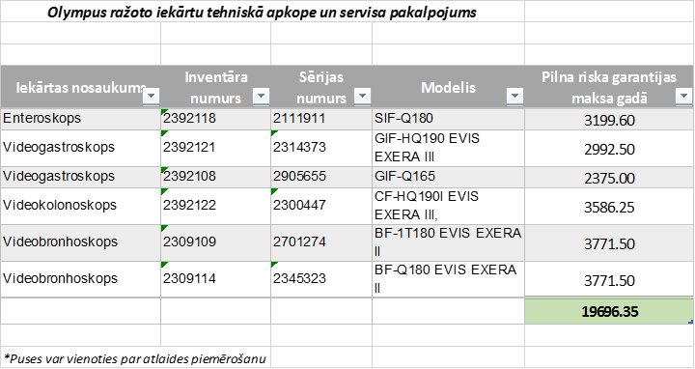

*** kļūdas labojums

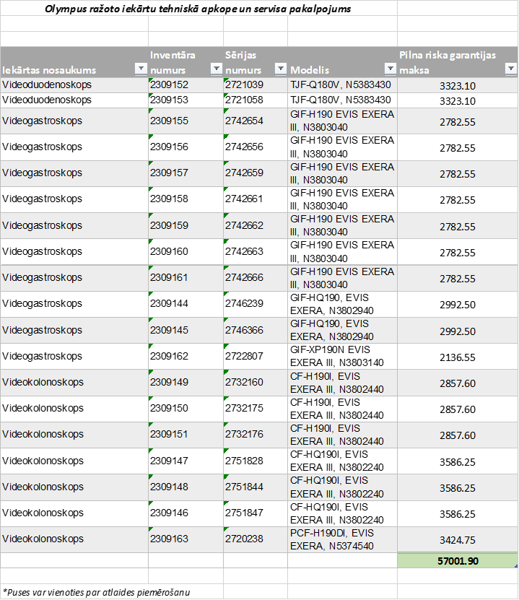

Ņemot vērā medicīnas iekārtu specifiku, kā arī, lai nodrošinātu to drošu un pareizu darbību, apkopi un remontu, to var nodrošināt tikai ražotāja pilnvarots pārstāvis un tā pilnvaroti speciālisti. Ražotāja pilnvarojums un sertifikācija apliecina, ka iekārtu ražotājs ir pārliecinājies par pārstāvja un tā speciālistu kompetenci, kā arī apliecina to spējas sniegt nepieciešamos pakalpojumus.
Tāpat, lai nodrošinātu medicīnas iekārtu drošu un pareizu darbību, to apkopei un remontam var izmantot tikai iekārtas ražotāja oriģinālas rezerves daļas, kuras izplatīt Latvijā, kā arī nodrošināt medicīnas iekārtu apkopi un remontu, ražotāji ir pilnvarojuši veikt tikai vienam pārstāvim – Olympus Sverige Aktiebolag filiāle Latvijā.

Komisijas locekle L.Vītoliņa

